

**Об утверждении регламента государственной услуги "Аннулирование записей актов гражданского состояния"**

***Утративший силу***

Постановление акимата Кызылординской области от 4 июня 2018 года № 1134. Зарегистрировано Департаментом юстиции Кызылординской области 18 июня 2018 года № 6338. Утратило силу постановлением акимата Кызылординской области от 6 февраля 2020 года № 163

      Сноска. Утратило силу постановлением акимата Кызылординской области от 06.02.2020 № 163 (вводится в действие по истечении десяти календарных дней после дня первого официального опубликования).

      В соответствии с Законом Республики Казахстан от 23 января 2001 года "О местном государственном управлении и самоуправлении в Республике Казахстан" и Законом Республики Казахстан от 15 апреля 2013 года "О государственных услугах" акимат Кызылординской области ПОСТАНОВЛЯЕТ:

      1. Утвердить прилагаемый регламент государственной услуги "Аннулирование записей актов гражданского состояния".

      2. Контроль за исполнением настоящего постановления возложить на руководителя государственного учреждения "Аппарат акима Кызылординской области" Дельмуханова М.Н.

      3. Настоящее постановление вводится в действие по истечении десяти календарных дней после дня первого официального опубликования.

|  |  |
| --- | --- |
| *Исполняющий обязанности акима* *Кызылординской области* | *К. Искаков* |

|  |  |
| --- | --- |
|  | Утвержден постановлением акимата Кызылординской области от "04" июня 2018 года № 1134 |

**Регламент государственной услуги "Аннулирование записей актов гражданского состояния"**

**1. Общие положения**

      1. Наименование услугодателя: районные отделы занятости, социальных программ и регистрации актов гражданского состояния и Кызылординский городской отдел регистрации актов гражданского состояния (далее – услугодатель).

      Прием заявлений и выдача результатов оказания государственной услуги осуществляются через:

      1) канцелярию услугодателя;

      2) акимов городов районного значения, поселков, сельских округов (далее - аким).

      3) некоммерческое акционерное общество "Государственная корпорация "Правительство для граждан" (далее – Государственная корпорация);

      2. Форма оказания государственной услуги - бумажная.

      3. Результат оказания государственной услуги – при аннулировании записи акта гражданского состояния по заявлению заинтересованных лиц, а также на основании решения суда – ответ регистрирующего органа об аннулировании записи акта гражданского состояния;

      при аннулировании актовых записей об установлении отцовства, усыновлении (удочерении) (c восстановлением первично сформированного индивидуального идентификационного номера), о перемене имени, фамилии и отчества - повторное свидетельство о рождении с первоначальными данными, при необходимости справка о рождении;

      при аннулировании актовой записи о расторжении брака - свидетельство о заключении соответствующего брака;

      либо мотивированный ответ об отказе в оказании государственной услуги на бумажном носителе при предъявлении документа, удостоверяющего личность, в случаях и по основаниям, предусмотренным пунктом 10 стандарта государственной услуги "Аннулирование записей актов гражданского состояния", утвержденного приказом Министра юстиции Республики Казахстан от 17 апреля 2015 года № 219 "Об утверждении стандартов государственных услуг по вопросам регистрации актов гражданского состояния и апостилирования" (зарегистрирован в Реестре государственной регистрации нормативных правовых актов за номером 11374) (далее - стандарт).

      Форма предоставления результата оказания государственной услуги – бумажная.

**2. Описание порядка действий структурных подразделений (работников) услугодателя в процессе оказания государственной услуги**

      4. Основание для начала процедуры (действия) по оказанию государственной услуги: обращение услугополучателя либо его уполномоченного представителя (далее – его представитель) к услугодателю либо в Государственную корпорацию, либо к акиму с пакетом документов согласно пункту 9 стандарта.

      5. Содержание каждой процедуры (действия), входящей в состав процесса оказания государственной услуги, длительность выполнения:

      при обращении услугополучателя либо его представителя к услугодателю:

      1) услугополучатель либо его представитель предоставляет в канцелярию услугодателя документы согласно пункту 9 стандарта. Результат процедуры (действия): предоставление пакета документов;

      2) сотрудник канцелярии услугодателя регистрирует документы, выдает услугополучателю либо его представителю талон с указанием даты и времени приема пакета документов с отметкой о регистрации в канцелярии услугодателя и предоставляет документы руководителю услугодателя (не более двадцати минут);

      в случае предоставления услугополучателем либо его представителем неполного пакета документов согласно перечню, предусмотренному пунктом 9 стандарта и (или) документов с истекшим сроком действия, сотрудник канцелярии услугодателя отказывает в приеме заявления (не более двадцати минут). Результат процедуры (действия): регистрация и предоставление документов руководителю услугодателя либо отказ в приеме заявления;

      3) руководитель услугодателя рассматривает документы и определяет ответственного исполнителя услугодателя (не более одного часа). Результат процедуры (действия): направление документов исполнителю услугодателя;

      4) исполнитель услугодателя рассматривает документы, подготавливает проект результата оказания государственной услуги (в течение двадцати рабочих дней). Результат процедуры (действия): предоставление проекта результата оказания государственной услуги на подпись руководителю услугодателя;

      при необходимости запроса в другие государственные органы и проведения дополнительного изучения или проверки срок рассмотрения продлевается не более чем на 30 (тридцать) календарных дней, о чем сообщается услугополучателю в течение 3 (трех) календарных дней с момента продления срока рассмотрения;

      на основании решения суда - 15 (пятнадцать) календарных дней, при необходимости запроса в другие государственные органы, срок оказания услуги продлевается не более чем на 30 (тридцать) календарных дней с уведомлением услугополучателя в течение 3 (трех) календарных дней;

      5) руководитель услугодателя подписывает результат оказания государственной услуги (не более одного часа). Результат процедуры (действия): направление результата оказания государственной услуги сотруднику канцелярии услугодателя;

      6) сотрудник канцелярии услугодателя регистрирует результат оказания государственной услуги (не более двадцати минут). Результат процедуры (действия): выдача результата оказания государственной услуги услугополучателю либо его представителю.

      При обращении услугополучателя либо его представителя к акиму:

      1) услугополучатель либо его представитель предоставляет акиму документы согласно пункту 9 стандарта. Результат процедуры (действия): предоставление пакета документов;

      2) аким регистрирует и направляет документы услугодателю (в течение одного рабочего дня). Результат процедуры (действия): направление документов услугодателю;

      3) сотрудник канцелярии услугодателя регистрирует документы, выдает акиму талон о приеме документов и предоставляет документы руководителю услугодателя (не более двадцати минут).

      В случае предоставления услугополучателем неполного пакета документов согласно перечню, предусмотренному пунктом 9 стандарта и (или) документов с истекшим сроком действия, сотрудник канцелярии услугодателя отказывает в приеме заявления. Результат процедуры (действия): регистрация и предоставление документов руководителю услугодателя либо отказ в приеме заявления;

      4) после принятия документов действия структурных подразделений (работников) услугодателя в процессе оказания государственной услуги осуществляются в соответствии с подпунктами 3-5) пункта 6 настоящего регламента;

      5) сотрудник канцелярии услугодателя регистрирует результат оказания государственной услуги и направляет акиму (в течение одного рабочего дня). Результат процедуры (действия): направление результата оказания государственной услуги акиму;

      6) аким регистрирует результат оказания государственной услуги (не более двадцати минут). Результат процедуры (действия): выдача результата оказания государственной услуги услугополучателю либо его представителю.

**3. Описание порядка взаимодействия структурных подразделений (работников) услугодателя в процессе оказания государственной услуги**

      6. Перечень структурных подразделений (работников) услугодателя и иных организаций, которые участвуют в процессе оказания государственной услуги:

      1) сотрудник канцелярии услугодателя;

      2) руководитель услугодателя;

      3) исполнитель услугодателя;

      4) аким;

      5) работник Государственной корпорации;

      6) работник накопительного отдела Государственной корпорации.

      7. Подробное описание последовательности процедур (действий), взаимодействия структурных подразделений (работников) услугодателя в процессе оказания государственной услуги отражено в справочнике бизнес-процессов оказания государственной услуги согласно приложению к настоящему регламенту.

      Справочник бизнес-процессов оказания государственной услуги размещается на официальных интернет-ресурсах Кызылординской области, акиматов районов и города Кызылорды

**4. Описание порядка взаимодействия с Государственной корпорацией и (или) иными услугодателями, а также порядка использования информационных систем в процессе оказания государственной услуги**

      8. Описание порядка обращения в Государственную корпорацию и (или) к иным услугодателям, длительность обработки запроса услугополучателя, а также описание процесса получения результата оказания государственной услуги через Государственную корпорацию, его длительность:

      1) услугополучатель либо его представитель предоставляет в Государственную корпорацию документы согласно пункту 9 стандарта. Результат процедуры (действия): предоставление пакета документов;

      2) работник Государственной корпорации регистрирует документы и выдает услугополучателю расписку о приеме соответствующих документов;

      В случае предоставления услугополучателем неполного пакета документов согласно перечню, предусмотренному пунктом 9 стандарта и (или) документов с истекшим сроком действия, работник Государственной корпорации отказывает в приеме заявления и выдает услугополучателю либо его представителю расписку об отказе в приеме документов по форме, согласно приложению 3 к стандарту (не более пятнадцати минут). Результат процедуры (действия): выдача услугополучателю либо его представителю расписки о приеме либо об отказе в приеме документов;

      3) работник накопительного отдела Государственной корпорации направляет документы услугодателю (в течение одного рабочего дня, день приема документов не входит в срок оказания государственной услуги). Результат процедуры (действия): направление документов услугодателю;

      4) сотрудник канцелярии услугодателя регистрирует документы (не более тридцати минут). Результат процедуры (действия): регистрация и предоставление документов руководителю услугодателя;

      5) руководитель услугодателя рассматривает документы и определяет ответственного исполнителя услугодателя (не более одного часа). Результат процедуры (действия): направление документов исполнителю услугодателя;

      6) исполнитель услугодателя рассматривает документы и подготавливает проект результата оказания государственной услуги (в течение трех рабочих дней). Результат процедуры (действия): предоставление проекта результата оказания государственной услуги руководителю услугодателя;

      7) руководитель услугодателя подписывает результат оказания государственной услуги (не более одного часа). Результат процедуры (действия): направление результата оказания государственной услуги сотруднику канцелярии услугодателя;

      8) сотрудник канцелярии услугодателя регистрирует и направляет результат оказания государственной услуги в Государственную корпорацию (не более одного часа). Результат процедуры (действия): направление результата оказания государственной услуги в Государственную корпорацию;

      9) работник Государственной корпорации регистрирует и выдает результат оказания государственной услуги услугополучателю либо его представителю (не более пятнадцати минут). Результат процедуры (действия): выдача услугополучателю либо его представителю результата оказания государственной услуги.

|  |  |
| --- | --- |
|  | Приложение к регламенту государственной услуги "Аннулирование записей актов гражданского состояния" |

**Справочник бизнес-процессов оказания государственной услуги**

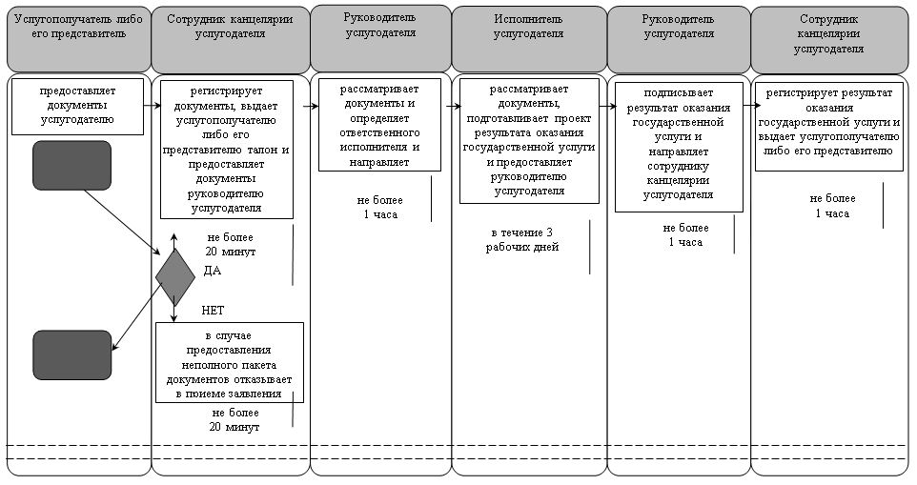

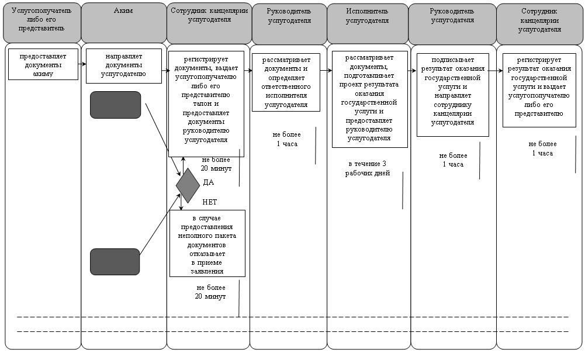

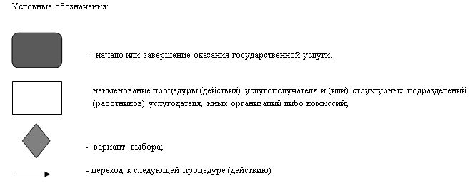

© 2012. РГП на ПХВ «Институт законодательства и правовой информации Республики Казахстан» Министерства юстиции Республики Казахстан